Santiago Martínez Martínez

ARTT

9/03/2021

MDF Laptop

**1. Introducción**

Actualmente el mundo esta en un capitalismo descontrolado y depredador, lo que genera que los lideres capitalistas no lograran manejar y gestionar los bienes públicos, lo que esta generando una huella ambiental que no se podrá reparar.

La idea principal de este proyecto es enfocar la ciencia y la tecnología en un proyecto que aporte a la comunidad como al medio ambiente, creando una laptop principalmente construida con MDF la cual la mayoría de sus partes podrán ser recicladas cuando el dispositivo cumpla con su ciclo de utilidad, la comunidad a la que se quiere servir son personas apasionadas que amen o quieran colaborar con la comunidad OpenSource.

**2. Beneficios del material MDF( Medium Density Fibreboard)**

MDF significa tablero de fibras de densidad media, principalmente esta construido de fibras de madera y resinas sintéticas comprimidas, lo que genera que tenga mayor densidad que cualquier otro aglomerado y la madera contrachapada.

**Ventajas:**

* Precio Bajo
* Ideal para pinturas y barnices (Personalización)
* Resistente

**Desventajas:**

* Poca resistencia al agua
* Toxico
* Pesado

**3. Reinvención del MDF (Universidad de Leicester)**

El departamento de Química de la Universidad de Leicester han desarrollado un nuevo producto a base de madera similar al MDF que utiliza una resina a base de almidón de fuentes completamente naturales, incluidas las papas. Este nuevo material es más fácil de fabricar y de trabajar que las placas de MDF actuales.

**4. Diseño**

Esta laptop esta inspirado en las bases que lleva el equipo de Diseño de Apple, la cual se basa en el minimalisto, este diseño ha sido un éxito en la industria y se busca que esta laptop sea rentable como también amigable con el planeta

**5. Modelado**

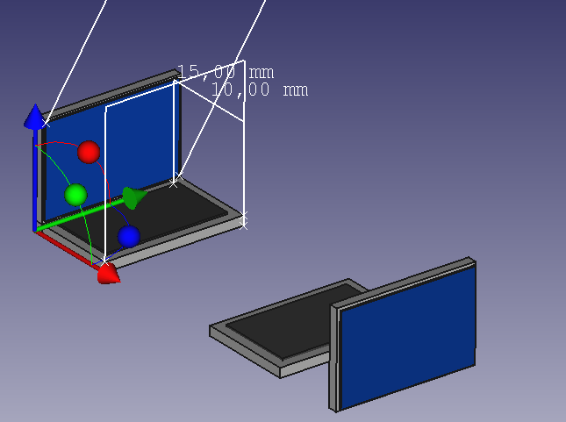

**6. Relación con el texto**

La pandemia por COVID a creado necesidades en la industria, las empresas han tenido que hacer un crecimiento horizontal de sus servicios para poder llegar y mejorar la experiencia de los usuarios, al igual que en el texto, estos cambios en la industria a generado que empleos desaparecieran y nuevos cargos salgan a la luz.

Mi proyecto puede tomar esas necesidad de tener un dispositivo que pueda ayudar en las nueva modalidad de home office, es un producto que encaja perfectamente en la situación que estamos viviendo. tiene en cuenta las restricciones económicas ya que busca ser un producto económico y accesible para cualquier publico, busca ser un producto innovador pero intuitivo para el usuario, busca apoyar a la comunidad OpenSource y poder crear una comunidad fiel a este producto.

A largo plazo busco generar un grupo que aporte al software libre que puedan ayudar en la productividad de los usuarios y compartir estos proyectos a la comunidad. Y mediante donaciones y ganancias por parte del producto poder retornar esas ganancias también a los empleados y hacer notar que se puede vivir aportando a la comunidad del Software.